Visualisation de courbes

avec variation paramétrique interactive sous EXCEL

Claude MONTEIL, ENSAT, INP Toulouse – Michel METZ, ENSEEIHT, INP Toulouse

Institut National Polytechnique de Toulouse - 6 allée Emile Monso - bp 4038 - 31029 Toulouse cedex 4

# Introduction.

Pouvoir visualiser en temps réel la modification de courbes en fonction de paramètres, présente un intérêt pédagogique évident. La plupart des gens ignorent que cela peut se faire très facilement sans programmation avec un simple tableur tel que Excel (2000). L’objectif de cet article est de montrer sur un exemple, les quelques étapes à réaliser pour obtenir un tel résultat. L’approche proposée se veut très pragmatique, de façon à ce que les lecteurs puissent facilement transposer cette méthode aux exemples de leur choix. A la fin de l’article est indiquée l’adresse d’un site présentant plusieurs exemples dans divers domaines.

# Analyse du problème.

Quelque soit le dispositif étudié, il faut pouvoir le décrire soit sous la forme d’une solution analytique (lorsqu’on la connaît), soit sous la forme d’un système différentiel.

Considérant ainsi le circuit RLC ci-dessous :

L

C

R

E

il

vc

on peut lui faire correspondre le système :

dvc/dt = (il-vc/R)/C

dil/dt = (E-vc)/L

L’analyse du problème se résume à cette seule écriture. Il faut également connaître les valeurs des conditions initiales vco et ilo.

# Paramètres.

Ouvrir une feuille de calcul et la remplir avec une présentation en 5 colonnes comme indiqué ci-dessous :

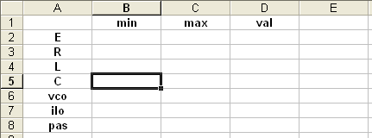

La première colonne contient les noms attribués aux paramètres. Les 2 colonnes suivantes (min et max) recevront respectivement les valeurs minimales et maximales des paramètres variables. La 4ème colonne (val) recevra les valeurs fixes ou variables des paramètres. Enfin la 5ème colonne sera réservée aux curseurs qui permettent la variation des paramètres.

## Curseurs : mise en place et réglages.

On convient dans cet exercice de faire varier 3 paramètres : R, L et vco. 3 curseurs seront ainsi placés respectivement dans les cellules E3, E4, E6.



**Procédure**. Clic droit sur barre "standard" ; clic sur "formulaires" ; dans la barre des formulaires (figure ci-contre), clic sur le curseur.

Une petite croix apparaît ; placez la dans un coin de la cellule choisie (par ex. E3) : clic gauche et faites glisser en maintenant appuyé jusqu’à ce que le rectangle ait la taille de la cellule. On peut agrandir ou diminuer la taille du curseur avec les poignées. On peut le déplacer avec les flèches du clavier.

Pour le réglage des valeurs : clic droit sur le curseur  / clic sur "format de contrôle".  La boîte de dialogue ci-dessous apparaît. Recopier les valeurs de l’encadré.

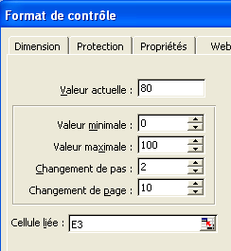

Remplir la case cellule liée avec le nom de la cellule sur laquelle se trouve le curseur (E3).

La "valeur actuelle" qui est liée à la position du curseur, devient alors la valeur de cette cellule.

Copier ce curseur dans les autres cellules (E4, E6), en modifiant pour chacun dans "format de contrôle", le nom de la cellule liée.

## Valeurs des paramètres.

Les 3 curseurs ayant ainsi été placés dans la 5ème colonne, écrire directement les valeurs des paramètres fixes, ainsi que les valeurs min et max des paramètres variables (valeurs proposées sur la figure ci-dessous).

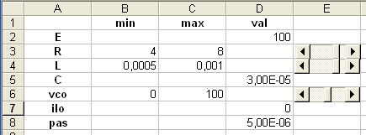

Il reste maintenant à écrire dans les cellules D3, D4 et D6 de la colonne "val" les expressions donnant la valeur des paramètres variables en fonction d’une part de leur valeurs min et max, d’autre part en fonction de la valeur des curseurs contenus dans les cellules E3, E4 et E6.

Sélectionner la cellule D3. Ecrire dans la barre de formule : =B3+(C3-B3)/100*E3

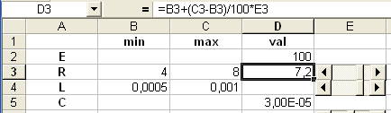

Touche "entrée" puis utiliser le curseur de la cellule E3 pour voir la modification de la valeur contenue dans la cellule D3.

**Attention**. Cette expression tient compte des valeurs 0 et 100 utilisées comme valeurs min et max du "format de contrôle".

Recopier ensuite la cellule D3 dans les cellules D4 et D6 : les curseurs sont prêts.

## Nommage des paramètres.

Il est intéressant de "nommer" ces paramètres de façon à les utiliser comme des variables. Cela permet de ne travailler que sur des expressions explicites et non pas sur des expressions faisant intervenir des noms de cellule.

La zone de nommage qui contient par défaut le nom de la cellule sélectionnée permet d’affecter à cette cellule un nom de variable.



Clic sur D3 puis dans cette zone ; le nom de la cellule se retrouve à gauche (en bleu) ; écrire le nom du paramètre (R pour D3) ; touche "entrée", le nom du paramètre se retrouve au centre de cette zone.

Sélectionner à nouveau cette cellule pour vérifier que la zone de nommage fait bien apparaître "R".

**Attention**: certains noms ne sont pas valides, en particulier ceux qui incluent des opérateurs (*,+,/…) : un message d’erreur apparaît et la zone de nommage garde le nom de la cellule.

Ne sont pas valides non plus les noms qui correspondent à des noms de cellule (ex. R1, C4…), de lignes (L) de colonne (C) : on peut alors prendre par exemple R_1 pour R1, C_4 pour C4, Le pour L, Ce pour C, etc…

En tenant compte de ces remarques, nommer ainsi toutes les constantes et les paramètres dans les cellules allant de D2 à D8. A l’exception de L et C (pour les quelles nous avons pris Le et Ce), ils peuvent être nommés exactement comme dans la 1ère colonne. Cliquer sur la flèche située à droite de la zone de nommage : un menu déroulant apparaît qui montre tous les paramètres introduits.

# Variables

Il s’agit ici des variables d’état, il, vc, de leurs dérivées dvc/dt, dil/dt et du temps t. Ecrire le nom de ces variables dans les cellules F1 🡺 J1.



## Nommage des variables.

Sélectionner par exemple la cellule (G1) correspondant à vc.

Menu insertion / nom / définir.

La boîte de dialogue "définir un nom" apparaît. On y retrouve les noms déjà attribués aux constantes et aux paramètres.

De plus on voit dans la barre supérieure (noire), le nom de la variable sélectionnée (vc) et dans la barre inférieure le nom de la cellule correspondante ($G$1).

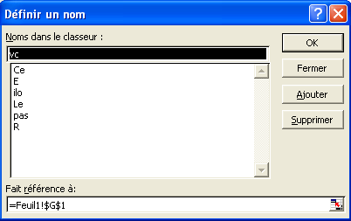

Supprimer alors le 2ème "$" / clic sur "ajouter".

NOTA : **références absolues, références relatives** Le symbole "$" définit une référence absolue. Ainsi, lorsque l'on remplace $G$1 par $G1, la référence reste absolue sur la colonne (G) mais devient relative sur la ligne (1). Cela signifie que lorsqu'on utilisera la variable vc dans une formule au sein d'une cellule appartenant à une ligne quelconque, vc désignera la cellule de la **même ligne** et de la colonne G. Ainsi, il suffira recopier chaque formule à l'identique dans les autres cellules de la même colonne (cf. plus bas : 5.Résolution).

On peut vérifier l'effet d'une variable relative en sélectionnant n’importe quelle cellule de la colonne G (G5 par exemple). Menu insertion / nom / définir ; dans la boîte de dialogue, sélectionner vc (la ligne devient bleue) : la cellule de référence est alors $G5 : le 2ème "$" étant bien supprimé, cela signifie que la variable vc est effectivement affectée à n’importe quelle cellule de la colonne G.

**Remarque**. Cette boîte de dialogue est accessible directement par le raccourci Ctrl F3.

Il faut maintenant affecter les autres variables aux autres colonnes, c'est à dire les variables t, il, dvc, dil (les noms dvc/dt, dil/dt ne sont pas valides à cause du symbole "/"). Rouvrir la boîte de dialogue ; écrire le nom de la variable dans la barre supérieure ; lui associer la bonne colonne ; "ajouter" puis passer à une autre variable.

**Remarque**. En cas d'erreur dans la saisie du nom d'une variable, le changement de nom n'est pas directement géré : il faut définir le nouveau nom avec la même référence (Ctrl F3, sélectionner l'ancien nom, puis écrire le nouveau dans la zone "Noms dans le classeur" et cliquer sur "Ajouter"), puis détruire l'ancien nom (le sélectionner et cliquer sur "Supprimer", puis refermer la fenêtre "Définir un nom").

## Variables x et xprec

Résoudre un système à l’aide d’un tableur en vue de tracer des courbes, revient à remplir un tableau dont les colonnes correspondent aux variables et les lignes aux différentes valeurs de ces variables à chaque pas de calcul. Puisque l’on part d’un système différentiel, il faut utiliser une méthode d’intégration qui permet de calculer les valeurs des variables au pas n, situées dans une ligne donnée, en fonction des valeurs de ces mêmes variables au pas n-1 et qui sont donc situées dans la ligne au dessus. Considérant la variable x, on convient par commodité, d’appeler xprec, la même variable au pas précédent. Cela signifie alors que, pour un pas donné, la cellule où se trouve xprec est située juste au dessus de celle où se trouve x. Ainsi, pour définir xprec, il suffit de retirer une unité au numéro de la ligne.

**Procédure**. Clic sur J8 (par exemple) / Ctrl F3 / sélectionner dil : la barre inférieure indique $J8. Dans la barre supérieure "Noms", écrire dilprec / dans la zone inférieure "Référence", conserver $J et changer le 8 en 7 / bouton "ajouter". Faire de même pour toutes les autres variables, y compris t (tprec). Vérifier que toutes ces variables ont bien été rentrées avec les bonnes références (ex. il : $H8, ilprec : $H7).

# Résolution.

**Ligne 2**

écrire 0 dans F2 (temps initial nul)

rentrer les conditions initiales :

dans G2 : =vco

dans H2 : =ilo

Remarque. On peut coller directement un nom de variable dans la barre de formule en utilisant la touche F3 puis en double-cliquant sur cette variable dans la liste qui apparaît.

Ecrire les équations du système :

dans I2 : =(il-vc/R)/Ce

dans J2 : =(E-vc)/Le

**Ligne 3**

écrire dans F3 : =tprec+pas

écrire la méthode d’intégration (ici Euler simple) :

dans G3 : =vcprec+dvcprec*pas

dans H3 : =ilprec+dilprec*pas

recopier les cellules I2 et J2 dans I3 et J3 par copier/coller ou poignée de recopie (sélectionner I2 et J2 et faire glisser la poignée en bas à droite de la sélection).

**Autres lignes : tableau de valeurs**

Recopie vers le bas de la ligne 3 à la ligne 602 (600 pas de calcul) : sélectionner la plage F3:J3 puis utiliser la poignée de recopie (en bas à droite de la sélection jusqu'à la ligne 602 (si on descend trop loin, on peut remonter avant de relâcher la souris) : le tableau est rempli, la résolution est achevée.

**Attention.** La recopie ne doit pas commencer à la ligne 2 sinon les conditions initiales écrasent les équations.

# Graphiques

Sélectionner les colonnes F, G, H de la ligne 1 à la ligne 602 : sélectionner la plage F1:H1 puis Shift/Ctrl/flèche bas. Puis assistant graphique / nuages de points / courbes avec lissage.

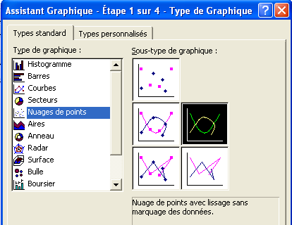

On obtient alors les diagrammes de la figure ci-dessous mais pouvant en différer par la présentation (voire annexes pour modifications).

On peut faire glisser ce graphique vers le haut de la feuille, par exemple à droite des curseurs et en dessous des noms des colonnes.



# Activation des graphiques avec les curseurs

L'utilisation des curseurs modifie la valeur des paramètres, ce qui provoque une modification quasi immédiate du tableau de valeurs. Il faut que le graphique soit placé sur ce tableau de valeurs pour qu'il soit "rafraîchi" à chaque changement de la valeur du paramètre, ce qui donne bien l'impression de variation paramétrique temps réel. Si cette précaution n'est pas prise, le graphique n'est rafraîchi qu'au moment où on relâche le bouton de la souris. Si le graphique est "à cheval" sur le tableau, on voit alors apparaître une partie qui se rafraîchit et l'autre non.

# Curseurs et échelles automatiques

Lorsque l'on modifie les curseurs, la mise à l'échelle automatique des axes (qui existe par défaut) est gênante car elle provoque des "sauts" assez désagréables et qui font perdre de vue la dynamique de variation des grandeurs.

Pour éviter ce défaut, il faut verrouiller ces échelles après avoir agi sur les curseurs pour obtenir les plus fortes amplitudes qui conduisent donc – automatiquement – aux échelles les plus grandes : double clic sur l'axe des ordonnées 🡺 boîte de dialogue "format de l'axe" / échelle / décocher les cases "Minimum" et "Maximum". On peut également forcer les valeurs présentes dans ces cases.

# Représentation dans le plan d’état il (vc)

clic droit sur le graphique / Données source… / onglet "série". Dans la case "nom", écrire "il (vc)", puis dans la case "Valeurs X" remplacer F par G (colonne vc) et enfin dans la case "Valeurs Y" remplacer G par H (colonne il). Dans le cartouche "série", clic sur "il" / supprimer. On obtient la courbe ci-après :



# Annexes

Pour modifier la présentation d’une courbe : double clic sur cette courbe 🡺 boîte de dialogue "format de la série de données".

Pour modifier la zone de traçage : la zone de traçage correspond à la surface où se trouvent les courbes ; double clic sur cette surface 🡺 boîte de dialogue "format de la zone de traçage".

Pour modifier la zone de graphique : la zone de graphique correspond à la surface qui entoure la zone de traçage ; double clic sur cette surface 🡺 boîte de dialogue "format de la zone de graphique".

Pour modifier les séries de données : clic droit sur le graphique / Données source… / onglet "série".

Pour mettre à l'échelle 2 courbes : on peut améliorer la présentation en affectant un facteur d’échelle au courant (en le multipliant par 4 par exemple). On peut utiliser également une option d’Excel permettant de représenter un graphique à 2 axes, comme indiqué ci-dessous :

axes (figure ci-dessous).

**Procédure**. Clic dans la zone de graphique / assistant graphique / onglet "types personnalisés" / courbes à 2 axes / terminer. Utiliser éventuellement les remarques précédentes pour donner la présentation voulue.

# Plus d'information

Pour en savoir plus (liste de discussion, autres exemples, …), consulter :

<http://www.inp-toulouse.fr/excel-interactif>